Enskilda avlopp är ingen skitsak!
Närmare en halv miljon enskilda avlopp i Sverige beräknas vara undermåliga och måste åtgärdas för att uppfylla de krav som i dag gäller för rening av avloppsvatten.
MEN, man måste då se upp så att de åtgärder som görs nu kommer att vara godkända även i framtiden!
Det är den enskilde fastighetsägarens ansvar att avloppet uppfyller gällande krav.
Om reglerna skärps kan man bli ålagd att, på egen bekostnad, komplettera eller i värsta fall
göra om sin anläggning till att uppfylla nya krav, även om den blivit godkänd idag.
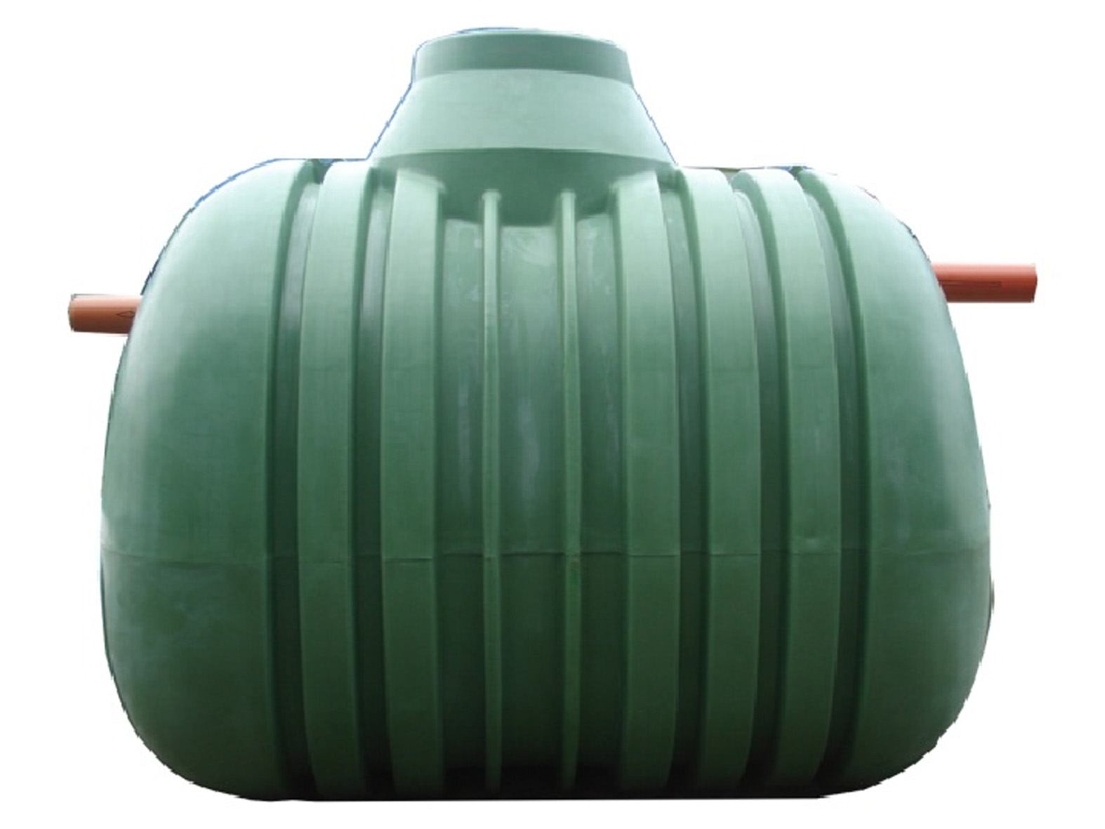
Ny, godkänd Slamavskiljare och Minireningsverk från New-Line är
en framtidssäker lösning:
Danska New-Line har utvecklat en kraftig slamavskiljare
( 3-kammarbrunn ) där stor vikt lagts vid effektivitet och
goda tömningsförhållanden.
Den rymmer 3 m³ och är dimensionerad för ett hushåll och
lämpar sig mycket väl i kombination med minireningsverk med kemisk fosforfällning eller markbaserad rening av avloppsvatten.


New-Line slamavskiljare är CE-godkänd enligt EN 12566-1 och svarar även mot de nya, strängare bestämmelser som trädde i kraft i Danmark 1 januari 2011 och som tillkom på grund av att många slamavskiljare visat sig inte fungera tillfredsställande.
Dessa nya krav är strängare än de hittillsvarande generella kraven inom EU.

Tekniska data:
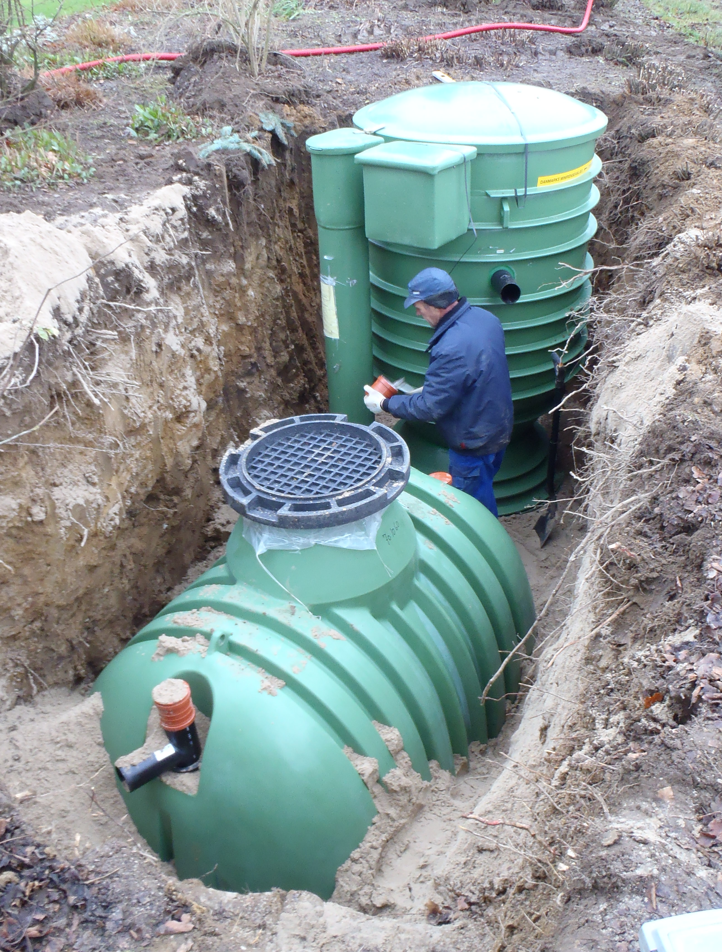
Material | Polyetylen
Volym | 3000 liter
3 kammare % | 50 / 25 / 25
Stos | Ø 600 mm
Totalhöjd | 186 cm + stos
Bredd | 144 cm
Längd | 226 cm
Totalvikt | 230 kg

New-Line har mer än 20 års erfarenhet av biologisk spillvattenrening. Den långa erfarenheten har löpande utvecklat interna kompetenser och tekniker och man kan idag erbjuda CE-godkända minireningsverk och tillbehör som är starkt konkurrenskraftiga när det gäller såväl prestanda som användarvänlighet.

Leif Åhl Verkstad AB är svensk distributör för New-Line Minireningsverk och tillbehör.
Minireningsverken är CE-godkända enligt EU-normen EN 12566-3 och uppfyller svenska Naturvårdsverkets krav.

Leif Åhl Verkstad är även medlem i MRV, den oberoende branschorganisationen för godkända,
EN-certifierade minireningsverk i Sverige. MRV ställer krav på tillverkarna för att provtagning och testning av minireningsverk sker enligt vetenskapliga och standardiserade metoder.

För mer information om New-Line Minireningsverk och tillbehör kontakta:
Leif Åhl Verkstad AB, Saleby, Lidköping.
Tel: 0510 – 53 04 37, info@ahlverkstad.com eller besök hemsidan www.ahlverkstad.com

